Tache 2

Exécuter des opérations d’ordre électrique (dont des mesures de grandeurs électriques) en zone de voisinage renforcé BT
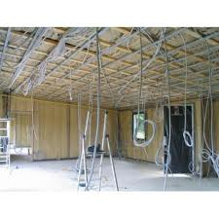
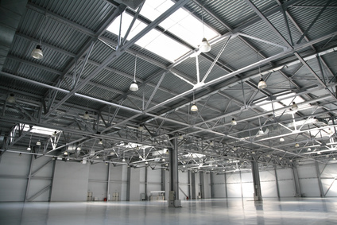
Stagiaire Date: .......... / ........... / ..........

Nom: .....................................................................

Prénom: .....................................................................

NoteDurée: 4H00
Description de l’intervention

Le chargé d’exploitation de la résidence des Oliviers vous contacte pour intervenir sur un appartement en rénovation. Il a été constaté des coupures régulières sur l’installation électrique de l’appartement n°35. A ce titre, vous rencontrerez les locataires pour établir un diagnostic avec eux de leurs problèmes.

Principe général de fonctionnement

En vous aidant des schémas et de extraits de normes fournis, répondez aux questions suivantes :

  - Quel est le calibre des protections électriques pour le chauffe-eau et le lave-vaisselle ?

  - Quelle est le calibre du dispositif différentiel à installer sur une installation de chauffage supérieure à 8 kVA?

  - Quel doit être la valeur de la prise de terre ?

  - Y a t ‘ il une différence apparente entre un jeu de barres hors tension et un jeu de barres sous tension ?

  - Le temps de passage du courant électrique dans le corps humain a-t-il de l’importance ?

  - A partir de quelle tension le courant électrique alternatif devient-il dangereux ?
- En milieu sec ?
- Sur chantier non couvert ?

  - En vous approchant d’une installation en 400 V alternatif dans un local, à partir de quelle distance des pièces nues accessibles et sous tension devez-vous prendre des précautions particulières ?

Mesures

2-1) Vous allez devoir réaliser vos mesures sous tension avec le carter du tableau ouvert. Indiquer les précautions que vous allez devoir prendre.

2-2) A partir du schéma de tableau fourni et des récepteurs installés effectuer un bilan de puissance

Repère du disjoncteur |  | Type de récepteurs | Mesure de courant
Q1
Q2

2-3) On applique un coefficient de simultanéité de 0.8 sur chacun des disjoncteurs différentiels. Au vu du bilan de puissances, indiquer ce qui provoque les coupures intempestives.

2.-4) Proposer une solution

2-5) Après avoir modifié l’installation, procéder à sa mise sous tension en respectant les règles de sécurité. Compléter le tableau suivant.

Réglage du contrôleur d’installation | Valeur attendue | Zones de contrôle | Valeur affichée | Conforme
 |  | Alimentation N, L1, L2, L3 |  | OUI | NON
 |  |  |  | OUI | NON
 |  |  |  | OUI | NON
 |  |  |  | OUI | NON
 |  |  |  | OUI | NON
 |  |  |  | OUI | NON

B1V Tache 2
Exécuter des opérations d’ordre électrique en zone de voisinage renforcé BT

Nature des travaux :..........................................................................................  Entreprise : ...................................................................................................  Activité : ........................................................................................................ |  |  |  | Date de début :.............................................  Date de fin : .................................................  Plage horaire : .............................................
Électrique   | Gaz   | Chimique   | Mécanique   |  | Fluide  
Cette autorisation de travail requiert
des signatures manuelles
SITUATION ACTUELLE DE L’ÉQUIPEMENT
 en production  sous tension  non consigné
 à l’arrêt  hors tension  consignation totale
 consignation partielle : ..............................................
Présence de pièces nues sous tension :  non  oui si oui lesquelles : .....................................
Suppression du voisinage par :  consignation
 mise hors de portée par nappe isolante
Autres risques : ..............................................................................................................................................................
........................................................................................................................................................................................
ÉQUIPEMENTS DE SÉCURITE À UTILISER
E. P. I. E. C. S. E. I. S.
 Casque isolant et anti-choc  Nappe isolante  Cadenas
 Ecran facial  Banderole de balisage de zone  Macaron de consignation
Gants isolants avec étui  Pancarte d’avertissement de travaux  Outils isolants
VALIDATION
Chargé de travaux  Nom:.................................  ……………………………..  Obs.:.................................  ..........................................  ..........................................  Date de validation :...........  ……………………………..  Heure de validation:.........  …………………………….. | Exécutant  Nom:................................  .........................................  Obs.:................................  .........................................  .........................................  Date de validation :..........  ......................................... |  | Responsable de travaux  Nom:..............................  .......................................  Obs.:..............................  .......................................  .......................................  Date de validation :........  ....................................... |  | Comme indiqué sur l’autorisation de travail de rattachement, le responsable de travaux désigné ci-contre est remplacé. Par l’apposition de sa signature, le nouveau responsable de travaux atteste qu’il a pris les dispositions de sécurité qui lui incombent.  Changement du responsable de travaux  Nom :......................................  ...............................................  Obs. :......................................  ...............................................  Date de validation :................  ...............................................
FIN DE TRAVAUX
l’apposition de sa signature, le responsable de travaux indique que les travaux désignés sont terminés. Il atteste qu’il a pris les dispositions de sécurité qui lui incombent avant de quitter les lieux.  Responsable de travaux  Nom : ............................................  ……………………………………….  Obs. :.............................................  .......................................................  Date de validation :.............………. |  | Chargé de travaux  Nom :..................................……….  ………………………………………..  Obs.:...................................……….  ............................................……….  Date de validation :.............……….  ……………………………………….. |  | Par l’apposition de sa signature, l’exécutant informe le chargé de travaux que les travaux désignés ci-dessus sont terminés et considère que tout nouvel accès à la zone de travail lui est désormais interdit.  Exécutant  Nom : .................................................  Obs. :..................................................  ............................................................  Date de validation :.............................
 Gants de travail  Tapis isolant
 Vêtements de protection et chaussures de sécurité  Détecteur de tension

